**主题一：高校课程思政及其教学设计的探索与实践**

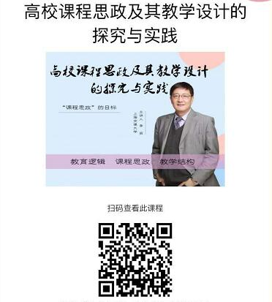

**主题二：小工具助力一流课堂教学**

